Это удивительно, но есть страны, в которых практически нет коррупции
Коррупция — это одна из самых больших угроз в мире. К сожалению, эта угроза существует практически в любой стране, что останавливает ее развитие, подрывает законы и приводит к неэффективному руководству. Тем не менее в некоторых государствах уровень коррупции очень низкий. Вот список 10 наименее коррумпированных стран в мире. Давайте узнаем, жителям каких стран больше других повезло с правительством и его отношением к взяточничеству.
Канада
Парламентская система Канады имеет три основные ветви власти: монарх, Сенат и Палата общин. В настоящее время монархом в Канаде является английская королева Елизавета II. Одной из наименее коррумпированных стран Канаду делает ее открытая и демократическая парламентская система. Кроме того, страна также известна своим высоким качеством жизни, системой образования и прозрачностью принятия правительственных решений. Законы здесь реализуются органами исполнительной власти, в которые входят королева, премьер-министр и кабинет министров. Законодательная ветвь представлена королевой, Сенатом и Палатой общин. Законы, принятые исполнительной и законодательной властью, интерпретируются Верховным судом Канады.
Люксембург
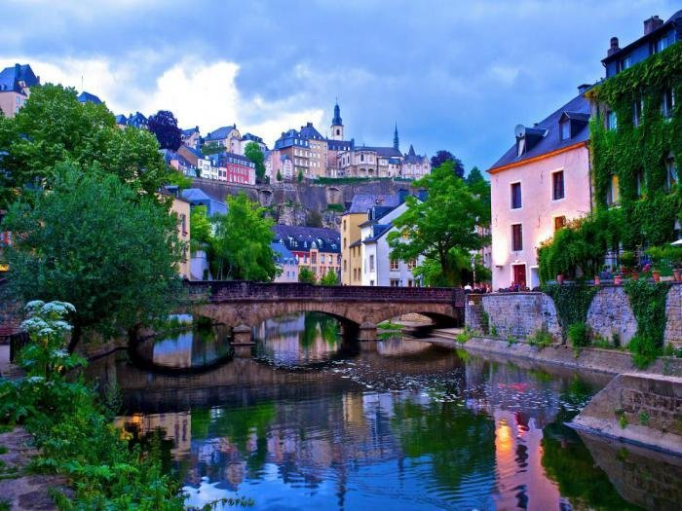
Люксембург является самой богатой и при этом одой из самых маленьких стран в Европейском Союзе. Это единственное оставшееся суверенное княжество в мире. Низкий уровень коррупции является еще одной интересной особенностью Люксембурга. Эта страна имеет единую парламентскую систему с конституционной монархией. Правительство Люксембурга настроено на реализацию антикоррупционных законов. Администрирование в судебной системе также является очень прозрачным.
Нидерланды
Нидерланды — это конституционная монархия с унитарной парламентской системой. Нынешний глава государства — король Виллем-Александр — отвечает за назначение мэров и членов правительства. Главой этого правительства является премьер-министр. Чтобы уровень коррупции в стране был как можно ниже, голландское правительство придерживается транспарентной судебной системы и проводит эффективные программы по борьбе со взяточничеством.
Сингапур
Сингапур является пятой наименее коррумпированной страной в мире. Он имеет единую с Вестминстерской парламентскую систему. В стране существует специальное агентство под названием CPIB (Бюро по расследованию случаев коррупции), которое изучает все случаи коррупции и принимает меры по борьбе с ней. Мощная судебная система Сингапура известна во всем мире своей легитимностью и беспристрастностью.
Швейцария
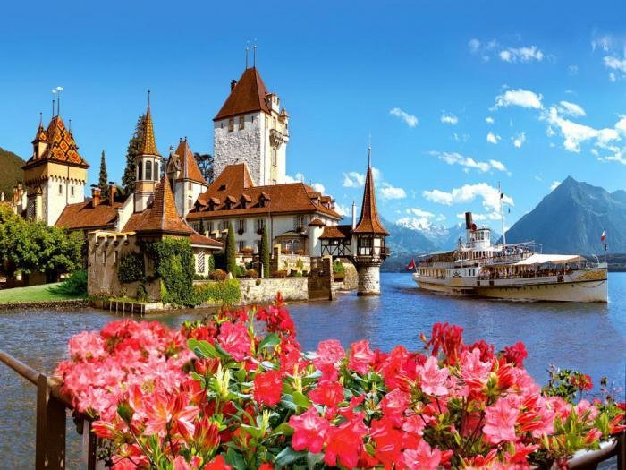
Швейцария является нейтральной конфедеративной республикой, где население имеет право влиять на деятельность правительства с помощью референдумов. Такая прямая демократия делает правительство Швейцарии одной из наиболее стабильных демократических систем в мире. Страна также имеет прочную правовую базу и эффективные законы по борьбе с коррупцией. Это помогает правительству поддерживать чистоту системы в пределах государственного сектора.
Норвегия
Норвегия — это конституционная монархия с парламентской системой. Главой государства является монарх, а правительство работает под руководством премьер-министра. Судебная система Норвегии не зависит от исполнительной и законодательной ветвей власти. Страна также имеет строгое и эффективное законодательство по борьбе с коррупцией. Это помогает поддерживать высокие стандарты в государственном секторе Норвегии.
Швеция
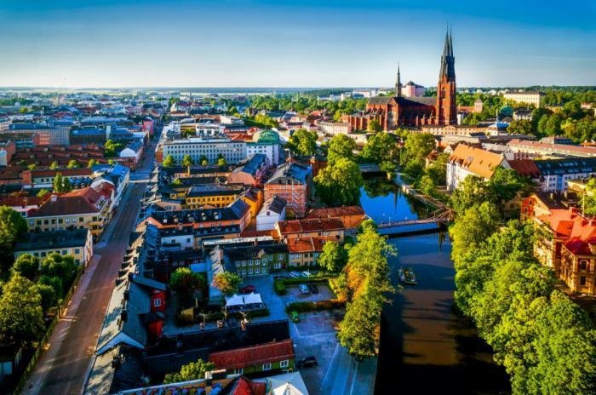
Швеция — это парламентская демократическая конституционная монархия. Эта страна известна во всем мире своим высоким качеством жизни, равенством, развитием, образованием и здравоохранением. Государственная система Швеции также отличается прозрачностью и стабильностью. Государственные органы Швеции рассматривают коррупцию как «злоупотребление властью». Кроме того, здесь существует эффективное подразделение по борьбе с коррупцией, которое занимается расследованиями и пресекает ее.
Финляндия
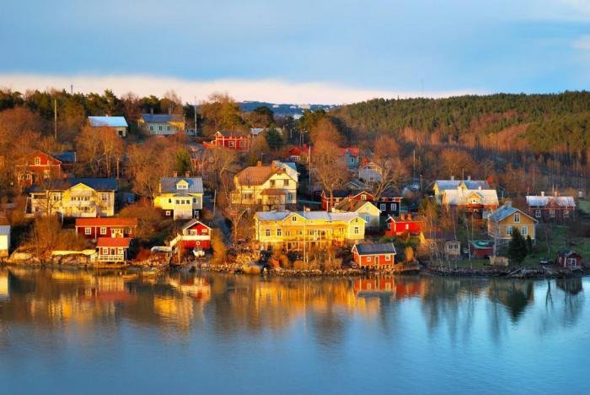
Финляндия — это парламентская республика, главой правительства которой является премьер-министр. Политические лидеры Финляндии ориентированы на борьбу с коррупцией. Правительство страны имеет прозрачный механизм, а независимая судебная система и сильная правовая база снижают вероятность возникновения различных форм коррупции.
Новая Зеландия
Новая Зеландия является второй наименее коррумпированной страной в мире. Она имеет парламентскую систему с конституционной монархией. Главой государства считается королева Елизавета II, а его правительство следует Вестминстерской модели. Судебная система Новой Зеландии полностью независима от исполнительной и законодательной власти, что гарантирует ее беспристрастность.
Дания
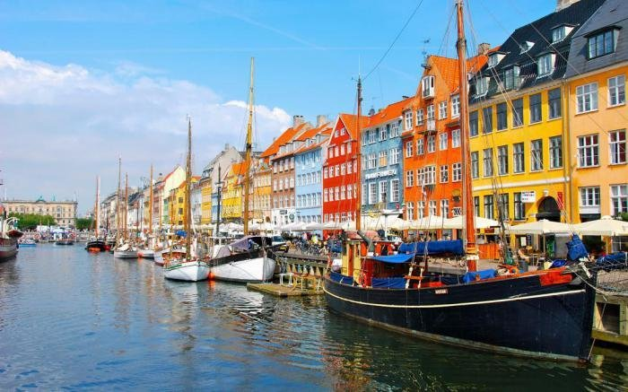
Дания является наименее коррумпированной страной в мире, поэтому здесь практически нельзя встретить ни одну из форм коррупции (в бизнесе, административную и др.). Страна имеет единую парламентскую систему с конституционной монархией. Прозрачный механизм, целостность, независимая судебная система, гражданская деятельность и социальное доверие — это главные факторы, которые делают Данию самой благополучной страной в мире. Датский уголовный кодекс запрещает все формы взяточничества в стране. В дополнении к низкому уровню коррупции, Дания также имеет высокий уровень жизни, социальной мобильности, грамотности и равенства.

